A némafilm sokat mond
Digitális pedagógiai módszertannal támogatott tematikus terv és a hozzá kapcsolódó
óra-/foglalkozástervek
(6 × 45 perc)
Szerző:
Nagyné Béres Andrea

Módszertani lektor:
Szabados Tímea
Nyelvi lektor:
Földeáki Andrea

tematikus terv
Tantárgy(ak):
A kerettantervek kiadásának és jóváhagyásának rendjéről szóló 51/2012. (XII. 21.) számú EMMI-rendelet alapján: Kerettanterv a gimnáziumok 9–12. évfolyama számára
Magyar nyelv és irodalom
A tanulási-tanítási egység témája:
A kommunikáció világa
A tanulási-tanítási egység időtartama | 6 tanóra
A tanulási-tanítási egység cél- és feladatrendszere
A szövegértési és szövegalkotási készségek fejlesztése annak érdekében, hogy a tanuló önállóan, illetve másokkal együttműködve képes legyen a verbális és nem verbális kommunikáció kódjainak, kapcsolatainak, tényezőinek azonosítására, tudatos alkalmazására, a különböző szövegek megértésére, elemzésére, illetve kritikai feldolgozására. Cél, hogy a tanulók ismerjék fel a hatékony testbeszéd-stratégiák fontosságát, miközben elkészítik saját némafilmjüket. Legyenek tisztában a kézfogás, közvetlen szemkontaktus használatának, illetve a megfelelő hely és távolság kiválasztásának jelentőségével. Hibátlanul tudják azonosítani a kommunikáció típusait és hatásait.
A tanulási-tanítási egység helye az éves fejlesztési folyamatban, előzményei
A kommunikáció, tömegkommunikáció témái és szövegei feldolgozása során alkalmazható egység, melynek célja:
- a metakommunikációs technikák gyakorlása;
- a kommunikációs képesség, kommunikációértékelés fogalmának tisztázása;
- a szövegértő képesség fejlesztése;
- az összefüggés-kezelés alapvető formáinak megismerése;
- a kommunikációs kapcsolatteremtés, szituációk, helyzetgyakorlatok kivitelezésére vonatkozó gyakorlat elmélyítése.
A tanulók előzőleg megismerték, hogyan közvetíthetnek üzenetet beszélgetés nélkül. Kipróbálták, milyen arckifejezések és gesztusok segíthetik őket az üzenetek tisztázásában.
Alapvető ismereteket szereztek William Foxról, Harold Lloydról és Charlie Chaplinről.
Alapvető ismereteik vannak arról is, hogy hogyan használhatják a személyes tér különböző szintjeit üzeneteik közvetítésére.
Megtörtént annak felmérése is, hogy a tanulók milyen szinten képesek telefonos videórögzítésre. Az osztály minden tagjának van otthon a tananyag futtatására használható számítógépe, mobiltelefonja vagy táblagépe.
Az iskolában megfelelő sávszélességen tudnak a tanulók online dolgozni.
Tantárgyi kapcsolatok
- ember és társadalom: kommunikáció, tanulás, kapcsolatok
- művészetek (médiaismeret): kommunikációs rendszerek
- informatika: elektronikus kommunikáció
- vizuális kultúra: a vizuális kommunikáció különböző formái; megkülönböztetés, értelmezés
Az ellenőrzés-értékelés tervei
A tevékenységek és a kívánt cél elérésének szempontjai szerint:
A bevezetés során: Az óra elején tisztázzuk az új tevekénységek, gyakorlatok célját tervezés, forgatás és szerkesztés szerint (csoportos beszélgetések, differenciált tanulásszervezés).
A célok kitűzése: A tanóra tevékenységeinek értelmezése során kitérünk a jelenetekben alkalmazott nem verbális kommunikációs stratégiák fontosságára, ezeket a soron következő tanórák elején úja átbeszéljük (differenciálás érvényesítése).
A gondolkodási folyamatok értékelése: érvelés, aktív kísérletezés, megjegyzéslap, értékelő megbeszélések, a felmerült nehézségek számbavétele, a tanulói részmunkák elektronikus úton való elküldése, szöveges értékelés, digitális dokumentumok megosztása – javasolt a Google Docs alkalmazása.
A diákok együttműködésére építő tevékenységek során: javasolt a Google Docs alkalmazása.
Visszacsatolási módszerek: értékelő táblázat, megjegyzéslap, plenáris bemutatás, önértékelő diagram, Google Classroom, Mentimeter, Google Űrlapok.
Azokat a jeleneteket, amelyek kevésbé jól sikerültek, a következő napon újra elkészítik a diákok.
A tanulási folyamat bizonyítékai: elkészített videó bemutatása, jegyzetek, önértékelő lapok kitöltése.
Értékelés: szakaszokra bontott önértékelés, csoportos értékelés, közösen kidolgozott értékelési szempontok – a papíralapon adott értékelések kerüljenek ki a teremben jól látható helyre tanári ötlet alapján.
Digitális értékeléshez: Google Űrlapok, Mentimeter
Egyéb lehetőségek: SMART Notebook.
Értékelési szempontrendszer: A 15. melléklet tartalmazza.
Szükséges anyagok és eszközök
Technológia – hardver
A tanórákon: A tanárnak a tananyag futtatására alkalmas tanári laptop vagy asztali számítógép. A diákoknak csoportonként legalább egy asztali számítógép vagy laptop, tanulónként mobiltelefon vagy tablet minden diáknak, digitális tábla (mennyiben nincs, projektor), a filmkészítéshez fényképezőgép vagy jobb minőségű mobiltelefon.
Az otthoni munka során: a tananyag futtatására alkalmas laptop vagy asztali gép.
Technológia – szoftver
A filmkészítés eszközeihez: ADV Screen Recorder a telefonos filmkészítéshez, Movie Creator vagy a Lightworks vágóprogramok ingyenes verziói (utóbbit időkorlát nélkül használhatják).
Mind a pedagógus, mind a diákok számára szükséges Google-fiók a Docs és a Forms alkalmazások eléréséhez. Google Docs, Skydrive/Google Drive, Mentimeter
A megvalósítás során használt online tartalmak, források linkjei
Charlie Chaplin – The Lion Cage – Full Scene (The Circus, 1928). YouTube. 2017.03.23. (Utolsó letöltés: 2019.10.22.)
Nagyné Béres Andrea: Filmüzenetek. Prezi. (Utolsó letöltés: 2020.10.02.)
Gyakorlófeladatok (magyar nyelv, szövegértés, szövegalkotás): Rejtett üzenetek. Okosdoboz. (Utolsó letöltés: 2020.10.02.)
Szőnye Alexandra: A némafilmek varázsában. f21.hu. 2018.03.22. (Utolsó letöltés: 2020.10.02.)
Kővári György Márió: Rettenthetetlen kaszkadőrök (1. rész) 2016.10.10. (Utolsó letöltés: 2020.10.02.)
Híres filmek a kulisszák mögött. Érdekes világ. (Utolsó letöltés: 2020.10.02.)
Nyomtatott források és eszközök:
önértékelő lapok, diákok összefoglaló dokumentációi, esetleges felvételek az órai munkáról, munkafüzet, feladatlapok, plakát
Háttérszövegek
2. óra/foglalkozás Érdekesség: A némafilmek hanyatlását az 1927-ben megjelent A dzsesszénekes (The Jazz Singer) indította el, a következő hónapokban pedig az összes nagy filmstúdió átállt az új technológiára – ez azonban nem volt épp ínyükre, hiszen a több százezer dolláros, hangot is rögzítő filmfelvevők óriási kiadást jelentettek. Egy évvel később, 1928-ban elkészült az első, teljes hosszában hangos film, a New York fényei (Lights of New York), ezzel pedig a némafilmeknek teljesen befellegzett.

a tematikus terv részletezése
Óra | A téma órákra bontása | Didaktikai feladatok | Fejlesztési területek (attitűdök, készségek, képességek) | Ismeretanyag  (fogalmak, szabályok stb.) | Módszerek,  munkaformák | Eszközök | Megjegyzések
1. | A filmekben való megjelenés érdekességei, kommunikációs hatások, üzenetek jelentősége. A rejlett üzenetek megbeszélése digitális feladatmegoldás alapján. | előzetes ismeretek ellenőrzése, felidéztetése, motiválás, ismeretek elmélyítése, fogalomalkotási készség megerősítése | a tanulói megfigyelés pedagógiai irányítása | A látvány elemei: helyszínek, díszletek, jelmezek, kosztümök, kellékek, berendezés, különleges hatások | frontális osztálymunka, induktív, egyéni és csoportmunka, problémamegoldás, ismeretek feldolgozása | demonstrációs eszközök, plakát, számítógép, projektor vagy digitális tábla | a kifejezésbeli érdekességek ismétlése, azoknak képi megjelenés által történő mélyítése, rögzítése
2. | A némafilmek és a hangosfilmek összehasonlítása | fogalomalkotási és megfigyelőkészség megerősítése | digitális készségek fejlesztése | látvány- (kép-), hanghatások, a hang hiánya, sajátos nyelvhasználat, plán, technikai trükkök | új ismeretek szerzése video, film segítségével, kooperatív csoportmunka, programozott oktatás, megfigyelés, rendszerezés | ábra, rajz, hangfelvétel, film, számítógépes program, tanulói alkalmazás
3. | A némafilm rögzítésének titkai.  A képi megjelenítés alkalmazásának trükkjei. A forgatókönyv használata | életszerű szakmai ismeretekbe való betekintés, új ismereteket feldolgozó óra | munkáltató óra: az elsajátított ismeretek jártasságok, készségek beépítése a tanulók személyiségébe, kezdeményezőkészség fejlesztése | trükk, megfelelő szög, kreativitás, kulisszák | tanári magyarázat, differenciált csoportmunka, programozott oktatás, projektmódszer, induktív, deduktív, vagy problémamegoldó ismeretfeldolgozás | tanári és diák: számítógép vagy laptop, digitális tábla vagy projektor, telefon vagy tablet, toll, papír | motiváltság és érdeklődés felkeltése szemléltetéssel
4. | Önálló filmkészítés. | az ismeretek rögzítését szolgáló gyakorló tanóra | együttműködési készség | a kívánt hatás eléréséhez szükséges arckifejezések, gesztusok, pantomimelemek | megbeszélés, vita, szemléltetés, programozott oktatás, differenciált feladatmegoldás, kooperatív csoportmunka, hatékony, önálló tanulás és feladatvégzés | számítógép, tablet vagy laptop (diákoknak), digitális tábla vagy projektor, telefon, toll, papír, Google Drive/ Skydrive | saját eredmény elérése, a kreativitás megnyilvánulásának elősegítése, életszerű problémahelyzetek megoldása
5. | A felvett jelenetek értékelése, szerkesztése | ismereteket szilárdító rendszerezőóra | összefoglaló óra, tudásrögzítés | komplex szimbolikus jelentések, a kompozíció | problémamegoldó műveletek, tanulói előadás | számítógép vagy laptop (diákoknak), digitális tábla vagy projektor, telefon vagy tablet, toll, papír | lényegkiemelés más módon
6. | A filmkészítés rejtelmeinek összefoglalása | ismereteket szilárdító, témalezáró, értékelő tanóra | ellenőrzés, az ismeretek rendszerezése, ismétlése |  | elemző, értékelő csoportmunka, osztályszintű megbeszélés, a feladatok ellenőrzése | számítógép/laptop, digitális tábla, toll, papír

A TEMATIKUS TERVHEZ KAPCSOLÓDÓ ÓRA-/FOGLALKOZÁSTERVEK
1. óra/foglalkozás
Időkeret | Tevékenység leírása | Tevékenység célja | Munkaformák/  módszerek | Eszközök, segédanyagok, mellékletek
5 perc | Az előző tanórákon tanultak felelevenítése – nonverbális kommunikációs elemek ismétlése.  Bevezető kérdés: Mit láttok a képen? Mit üzen Nektek a kép? Mi segít az értelmezésben?  A tanár meghallgatja az állításokat, a diákok helyesnek ítélt hozzáfűzéseit az okostáblán rögzíti. Ezeket a megjegyzéseket a diákok rögzítik füzeteikben. | ráhangolódás, figyelemfelkeltés, motiváció, a látványelemek megjelenésének első elemzése | egyéni, frontális osztálymunka | színes plakát vagy nyomtatott anyag, füzet, toll (1. melléklet)
5 perc | A tanár levetíti a prezentációt, miközben felhívja a figyelmet azokra a nonverbális elemekre is, amelyeket a diákok sikeresen gyűjtöttek az előző feladatban. | új ismeretek bevezetése, a látvány elemeinek megnevezése:  - helyszínek, díszletek  - jelmezek, kosztümök  - smink  - kellékek, berendezés  - különleges hatások (a fény) | egyéni, frontális osztálymunka, kivetítés | Nagyné Béres Andrea: Filmüzenetek

Időkeret | Tevékenység leírása | Tevékenység célja | Munkaformák/  módszerek | Eszközök, segédanyagok, mellékletek
20 perc | A tanár kíváncsi, vajon a diákok felismerik-e a nonverbális kommunikáció jegyeit egy életszerű szituációban.  Ennek megfelelően megadja az okosdoboz oldalon található rejlett kommunikáció elérhetőségét és megkéri a diákokat, hogy egyénileg oldják meg a feladatokat. A feladat pontjait és a feladatot közösen értékelik a vizuális elemek szerint. A megbeszélt elemeket a diákok a füzetükben rögzítik. | a vizuális elemek szerepének megbeszélése:  - tekintet  - arcjáték  - gesztusok  - testtartás  - térközszabályozás  - mozgás  - a külső | egyéni munka, digitáliseszköz-használat, osztályszintű megbeszélés | gyakorló feladatok magyar nyelv, szövegértés, szövegalkotás témában: okosdoboz.hu – Rejtett üzenetek  (2. melléklet)
10 perc | A tanár 3-4 fős csoportokat szervez, megkéri a diákokat, hogy egy megadott helyzetnek megfelelően fejezzenek ki bizonyos érzéseket. A csoportoknak kiadja a helyzet- és viselkedésleírásokat. Két egyező helyzetet kapnak csoportokban, össze kell vetniük, vajon melyik érthetőbb? | szerzett ismeret alkalmazása, önellenőrzés | csoportos munka osztályszintű megbeszélése | 3. melléklet
5 perc | Otthoni feladat:  A tanár megkéri a diákokat, hogy a következő tanórákhoz töltsék le a Google Drive-ot/ Skydrive-ot.  A tanár kéri, hogy távozáskor színes filccel tegyenek √-t a számukra megfelelő oszlopba a 4. melléklet szerint. | a tanóra tartalmának összefoglalása, a tanultak elemzése, értékelése | a tanóra és a tanulói teljesítmény értékelése | érzelemarcok – A/3-as méretben felfüggesztve (4. melléklet), filctollak

2. óra/foglalkozás

Időkeret | Tevékenység leírása | Tevékenység célja | Munkaformák/  módszerek | Eszközök, segédanyagok, mellékletek
3 perc | Tanár:  - Ki szerepelt már filmben, színpadon?  A diákok érzéseinek, tapasztalatainak átbeszélése. | ráhangolódás, figyelemfelkeltés, egyéni motiváltság elérése | frontális osztálymunka
3 perc | A tanár segítségével a válaszok alapján a tanulók röviden értékelik, összefoglalják, mi lehet eltérő a közönség előtti viselkedésben és a mindennapi 'fellépésekben'. A különbségeket és az egyezőségeket rögzítik táblán és a füzetekben. | ismétlő rendszerezés | osztályszintű és egyéni munka, megbeszélés | füzet, toll, digitális tábla
7 perc | Tanár: -Játszottatok már beszéd nélkül? Hallottatok-e már némafilm-játékról?  A tanár ismerteti a némafilmekkel kapcsolatos alapvető tudnivalókat. Ezt követően megkéri a diákokat, hogy a kiadott feladatlap alapján csoportokban készüljenek fel a hangos- és a némafilmek közötti különbségek leírására. A tanár kiosztja az elemzéshez alkalmazható feladatokat a csoportoknak (legideálisabb a 3 csoport). | a feladatok helyes megoldása, közös munka, egyéni ötletek, aktivitás, fegyelem | frontális osztálymunka, ismeretátadás | 5. melléklet, feladatlapok (A/3-as méretben)
20 perc | A diákok megtekintik Charlie Chaplin: Az oroszlán ketrece című némafilmet.  A kiosztott feladatlap alapján a diákok csoportban feltérképezik és összegzik a némafilmezéshez szükséges, filmeben látott elemeket.  A feladat elvégzése után közösen elemzik a csoportok adatait.  A tanár a vizuális elemekre utaló kérdéseket tesz fel. Ezeket közösen értékelik.  - Milyen képi eszközöket alkalmaznak a filmben? Melyek a megjelenített értékek? Milyen üzenetet próbál átadni a film készítője?  Közösen rögzítik a füzetbe, tanár a táblára, hogy a filmkészítés során milyen nem verbális eszközöket használtak a hatások eléréséhez, illetve azért, hogy érthetővé tegyék a némafilm üzenetét. | szerzett ismeret alkalmazása, érvelés, megfigyelés, együttműködés;  a testtartás, az intim tér, a személyes tér és a szemkontaktus jelentőségének megbeszélése;  új ismeretek bevezetése:  - hanghatások  - a hang hiánya  - sajátos nyelvhasználat  - plán | kooperatív csoportmunka, osztályszintű megbeszélés, digitáliseszköz-használat.  A kooperatív csoportmunka során a diákok megerősítik tudásukat a nem verbális kommunikáció fajtái és az azokból alkalmazott elemek kifejezőeszközei terén. | Charlie Chaplin: The Lion Cage. Full Scene (The Circus, 1928)

Időkeret | Tevékenység leírása | Tevékenység célja | Munkaformák/  módszerek | Eszközök, segédanyagok, mellékletek
5 perc | A tanár arra kéri a diákokat, hogy párban egymás felé fordulva fejezzék ki a kiosztott lapokon szereplő érzelmeket, majd az egyik diák találja ki a másik diák arckifejezésből a lapon leírt érzelmet.  Egy feladat után cseréljenek. | gyakorlás, az arcjáték és testtartás kifejezéseinek és hatásainak rögzülése | pármunka | 6. melléklet  kitalálta, nem találta ki:  √, X
3 perc | Az órai munka összefoglalása, a feladatok rögzítésnek ellenőrzése  A tanár szóbeli véleményt kér az otthoni feladatról a következő órára.  Javasolt a Google Classroom alkalmazása.  Az otthoni feladatot a diákok Google Docs-ban kapják meg. Párokban, illetve csoportban is dolgozhatnak.  Előzetesen fókuszkérdéseket kapnak a feldolgozandó szöveghez. | a tanultak összefoglalása, elemzése, önértékelés | frontális osztályszintű megbeszélés, egyéni munka, otthoni anyaggyűjtés | füzet, toll, digitális tábla, kivetítés  otthoni feladat:  Szőnye Alexandra: A némafilmek varázsában  7. melléklet: kérdések az otthoni feladathoz
1 perc | Értékelés | véleménynyilvánítás | A diákok kimenetelkor a megfelelő helyre jelet tesznek tollal vagy filccel. | 8. melléklet (A/3-as méretben), toll, filctoll

3. óra/foglalkozás

Időkeret | Tevékenység leírása | Tevékenység célja | Munkaformák/  módszerek | Eszközök, segédanyagok, mellékletek
5 perc | A tanár beszélgetést kezdeményez az otthoni feladatról. Megnyitják a feladat weboldalát.  Közösen megbeszélik, értékelik az olvasottakat. Az érdekességeket, az új információkat rögzítik.  A gyerekek egy-egy érdekes elemet felírnak a digitális táblára, majd a felírtakat a saját füzeteikben is rögzítik. | ráhangolódás, érdekes, új információk rögzítése, interdiszciplináris tudásszerzés, önálló véleményalkotás, elemzési készség fejlesztése | fókuszkérdésekkel irányított közös megbeszélés, ellenőrzés a Google Docsban | az előzetesen kapott fókuszkérdések (7. melléklet kérdései), Google Docs
5 perc | A tanár felhívja a figyelmet a némafilm rögzítésének nehézségeire, trükkjeire. Képi megjelenítést alkalmaz a trükkök bemutatására, miközben kitér Harold Lloyd nevére is. Az új kifejezéseket a füzetben rögzítik. | motiváció, figyelemfelkeltés, új kifejezések tanulása: trükk, megfelelő szög, kreativitás, kulisszák | frontális munka, osztályszintű megbeszélés | digitális tábla a vetítéshez, A némafilmesek elképesztő trükkjeihez láthatnak a diákok egy pár jelenetet: Rettenthetetlen kaszkadőrök (1. rész)
4 perc | A tanár megkéri a diákokat, hogy keressék fel az Érdekes Világ oldalt és nézzenek meg még néhány trükköt a filmvilágból. | a figyelem felhívása a vizuális elemek jelentőségére | egyéni munka | Híres filmek a kulisszák mögött
10 perc | A megnyitott gépeken kezdődik el a munka.  A tanár bemutatja, hogyan kell megszerkeszteni a forgatókönyvet. A mintát kivetíti és kéri, hogy a diákok közösen szerkesszenek egy Google Docsot. Megosztja a kapcsolódó (9.) mellékletet a diákokkal a Drive-on. | új kifejezés (forgatókönyv) megtanulása: a forgatókönyv tulajdonságainak, felépítésének bemutatása | frontális munka | számítógép/laptop, interaktív tábla, 9. melléklet
15 perc | A tanár csoportokra osztja a diákokat (min. 4 csoport), majd megkéri őket, hogy beszéljenek meg egy filmezésre alkalmas rövid történetet, melyet majd megjelenítenek.  A megbeszélés eredményét a csoport egy tagja Word alkalmazásban rögzíti, címet ad a dokumentumnak.  A csoportokban külön szerepköröket osztanak ki: egy tanuló rögzíti a forgatókönyvet, a másik tervezi a szerepeket, a harmadik a helyszínt tervezi meg, a negyedik pedig a jelenetért felel. | szerepkörök kiválasztása, kritikai gondolkodás, értékítélet, csapatmunka; problémamegoldás, digitális feladat megoldása | csoportok kialakítása véletlenszerűen kártyahúzással, csoportmunka, munkamegosztás, csoportos digitális feladatmegoldás  Az írásbeli munkában segítségre szoruló tanulóknak lehetőségük lesz részt venni a csoport kínálta más szerepben. | számítógép/laptop/tablet a diákoknak, csoportkártyák
5 perc | Tanóra összefoglalása  Otthoni munka kiadása: a kiválasztott történet alapján a diákok otthon folyatják az órai filmezéshez szükséges forgatókönyv közös tervezését a csoport tagjaival megosztott Google Docsban, illetve azt a csoportban egyeztetik. | lényeg kiemelése, írásbeli kommunikáció, problémamegoldás és szövegalkotás, lényegkiemelés | egyéni digitális feladatmegoldás, egyéni teljesítmények összehangolása virtuális térben | füzet, toll, Google Docs, számítógép, internetelérés
1 perc | Értékelés | önértékelés (egyéni és csoportos) |  | 10. melléklet

4. óra/foglalkozás
Időkeret |  | Tevékenység leírása |  | Tevékenység célja | Munkaformák/  módszerek |  | Eszközök, segédanyagok, mellékletek
3 perc |  | Ismétlés, a tanóra menetének ismertetése |  | ráhangolódás, ismétlés, motiváció | frontális osztálymunka |  | számítógép/laptop, Google Docs
13 perc |  | Filmkészítés: a csoportokban külön szerepkörök szerint kezdődik a munka.  Közösen letöltik és megbeszélik az otthoni feladatokat, részeletesen kitérnek a kívánt hatás eléréséhez szükséges arckifejezésekre, gesztusokra, pantomimelemekre. |  | Egy tanuló követi a forgatókönyvet, a másik készíti a filmet, 2-3 tanuló a cselekmény megjelenítésére készül, egyikük pedig rendezi a jelenetet. | csoportmunka, feladatmegosztás
15 perc |  | A tanár külön térről gondoskodik a csoportok számára.  A csoport lefilmezi a jelenetet anélkül, hogy beszélnének a jelenetben részt vevők. Az instrukciókat gesztusokkal, szemkontaktussal, arcjelekkel jelezhetik. |  | csoportos tevékenységek összehangolása, a problémamegoldás, együttműködési készség fejlesztése, nonverbális kommunikáció akcióinak átélése, a feldolgozott ismeretek alkalmazása: gesztusok, testtartás, intim tér, személyes tér, szemkontaktus, üzenet alkalmazása | A forgatókönyv a rendezőnél van, ő irányít.  A csoporttagok egyet nem értés esetén csak egymás fülébe súghatnak, ha szükségesnek gondolják. A tanár ezt igyekezzen korlátozni. |  | csoportonként 1 db mobiltelefon, ADV Screen Recorder a telefonos filmkészítéshez
10 perc |  | A diákok feltöltik a jeleneteket a Google Drive-ra/Skydrive-ra, és előkészítik őket az otthoni szerkesztésre. Otthon közösen egyeztetnek a javításokról, és a kész eredményt elküldik tanárnak a Google Classroom felületén. |  | a digitális kompetencia és a csapatmunka fejlesztése | csoportos és egyéni munka, egyéni teljesítmények összehangolása virtuális térben |  | számítógép/laptop, Google Drive/ Skydrive, Movie Creator vagy Lightworks vágóprogram
2 perc |  | A tanár csoportonként egy kilépőkártyát oszt ki, amelyen a diákok egyenként egy állítást kipipálnak annak megfelelően, hogy szerintük hogyan sikerült a jelenet rögzítése. |  | ellenőrző értékelés | csoportmunka értékelése |  | 11. melléklet  kilépőkártyák √
5. óra/foglalkozás
Időkeret | Tevékenység leírása |  | Tevékenység célja |  | Munkaformák/  módszerek | Eszközök, segédanyagok, mellékletek
5 perc | Az előző órai tevékenységek megbeszélése, értékelése |  | ráhangolódás, motiváltság fenntartása |  | frontális osztálymunka
5 perc | A diákok a tanárral közösen értékelési szempontokat fogalmaznak meg az otthoni feladatokhoz. A tanár rávezetése segíti a diákokat a szempontok megfogalmazásában. A csoport egésze kapja meg a továbbiakhoz ugyanazt az értékelést a Google Classroom felületén. |  | elemzési és összegzési készségek erősítése ismeretek alkalmazásával, önértékelés |  | osztályszintű együttműködés | 12. melléklet
15 perc | A jelenetek megtekintése: A csoportok lejátsszák a jeleneteket, és tanári segítséggel az előre megbeszélt szempontrendszer alapján értékelik őket. Azokat a jeleneteket, amelyeket nem találnak megfelelőnek, újra el fogják készíteni. |  | a jelenetekben alkalmazott nem verbális kommunikációs stratégiák elemzése, értékelése, a kreatív és kritikai gondolkodás fejlesztése, gesztusok, testtartás, intim tér, személyes tér, szemkontaktus, üzenet alkalmazása |  | megbeszélés | mobiltelefon, számítógép/laptop, szempontrendszer
15 perc | A jelenetek újrafelvétele a megadott célok szerinti alakítással |  | esztétikai érzék fejlesztése, problémamegoldás csoportban, a megszerzett ismeretek alkalmazása |  | digitáliseszköz-használat, csoportmunka | mobiltelefon, számítógép/laptop
5 perc | A csoportok feltöltik a jeleneteket, majd lejátsszák, és az előre megbeszélt szempontrendszer alapján értékelik. Azokat a jeleneteket, amelyeket nem találnak megfelelőnek, újra el fogják készíteni. |  | a tanultak összefoglalása, elemzése, önálló feladatmegoldás lehetősége, kritikai gondolkodás erősítése, a differenciált munka egyeztetésének lehetősége |  | osztályszintű, egyéni és csoportos munka, egyéni teljesítmények összehangolása virtuális térben | Skydrive/Google Drive
5 perc | Önértékelés a Google Űrlapok – Lineáris skála használatával |  | önértékelő űrlap használata |  |  | 13. melléklet: Önértékelési űrlap

6. óra/foglalkozás
Időkeret | Tevékenység leírása | Tevékenység célja | Munkaformák/  módszerek | Eszközök, segédanyagok, mellékletek
3 perc | Ráhangolódás: A tanár elmondja, mi lesz a tanóra menete, majd a tanár irányított kérdésein keresztül az osztály közösen megbeszéli a csoportmunka eredményeit. A tanár felhívja a figyelmet a nonverbális kommunikációs eszközök jelentőségére, illetve megerősíti a diákok motivációját. | motiváció megerősítése, értékelés | frontális osztálymunka
5 perc | A diákok csoportban összeírják, hogy a filmkészítés során ők mikor, milyen nem verbális eszközöket használtak a hatások eléréséhez, illetve azért, hogy érthetővé tegyék a némafilm üzenetét. Az összeírt megjegyzések után a Mentimeter oldalon a tanár által meghatározott kategóriához a közösen megbeszélt szavakat, kifejezéseket társítják. | írásbeli fogalmazáskészség fejlesztése digitálisan, összefoglalás | csoportmunka | a Mentimeter alkalmazás Word Cloud funkciója
25 perc | A megadott csoportbontás szerint a csoporttagok megtekintik a saját jeleneteiket és javaslatokat tesznek annak kidolgozására, újrafelvételére.  A diákok elvégzik a javaslatok szerinti javítást. | csoportmunka, objektív értékelőmódszer alkalmazása, együttműködés, kritikai gondolkodás, a tanultak alkalmazása, digitális feladat konstruktív megoldása | csoportmunka, kooperatív csoportmunka | számítógép/laptop, telefon

Időkeret | Tevékenység leírása | Tevékenység célja | Munkaformák/  módszerek | Eszközök, segédanyagok, mellékletek
5 perc | A filmkészítés során használt néma jelek jelentőségének megbeszélése, a félrecsúszott üzenetek okainak megbeszélése | kritikai értékelő magatartás, a tanultak összefoglalása
7 perc | Tervezés, forgatás és szerkesztés mérésére szolgáló önértékelés készítése a Mentimeter Vote for the cutest kitten értékelési funkciójával.  Az értékelés megbeszélése.  Otthoni feladat: Az online formában benyújtott anyagok javítását ellenőrzi a tanár (Google Classroom, /SMART Notebook): Elmagyarázza a hibákat, javít és megoldásokat javasol. A javított videókat a tanár elküldi a tanulóknak a virtuális osztályterembe.  Egy megadott későbbi időpontig a tanár az egyéni és csoportban végzett tevekénységre osztályzatot ad az értékelési szempontrendszer pontszámai alapján. | az alkalmazott tudás mérése, írásbeli fogalmazáskészség fejlesztése |  | 14. melléklet  Önértékelés: Mentimeter (javaslat: Vote for the cutest kitten funkciója)  számítógép/laptop

MELLÉKLETEK
1. melléklet – 1. tanóra
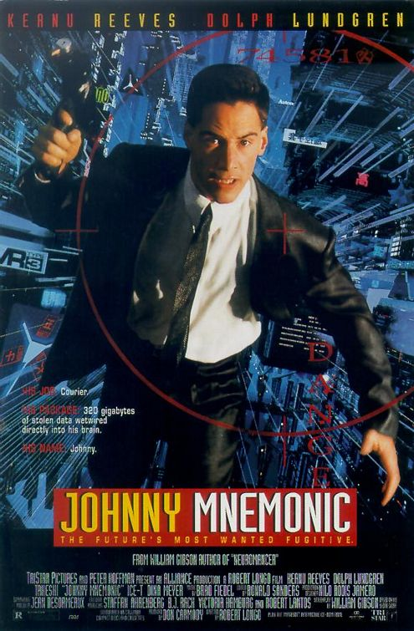

2. melléklet – 1. tanóra
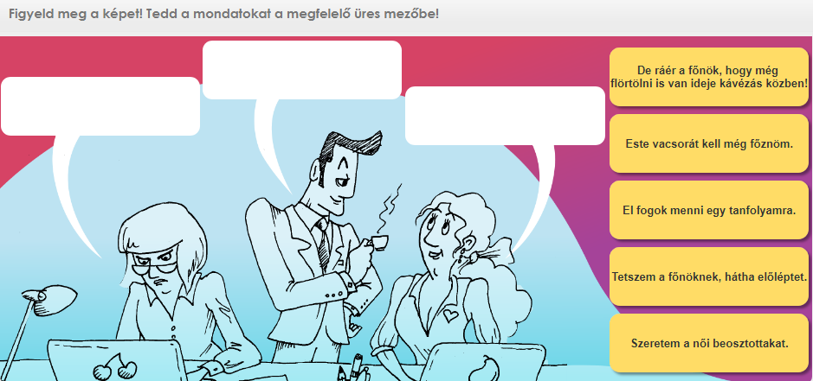 | 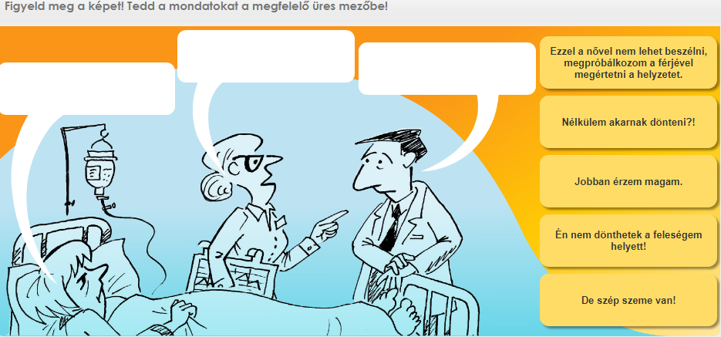
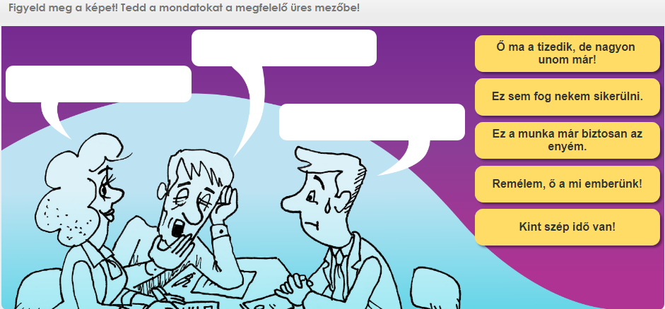 | 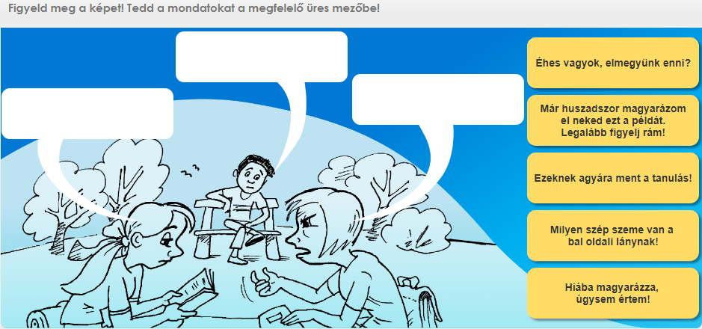
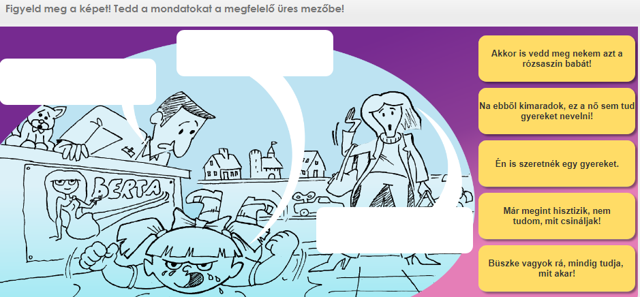 | 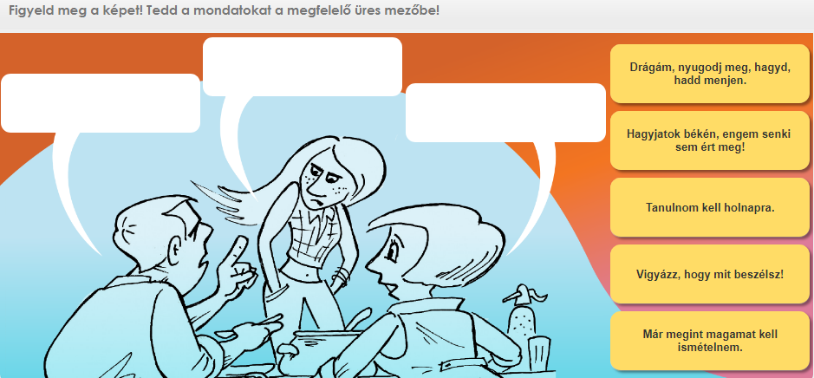

3. melléklet – 1. tanóra
1. és 2. csoport
Vonaton utaztok
a, „Mikor érünk már az állomáshoz?!”
b, „Remélem, nem járt le az igazolványom!”
c, „Na, ma kire tudok egy jó kis büntetést kiszabni?”
d, „Milyen türelmetlen ez az ember, bárcsak leszállna már!”
3.és 4. csoport
Boltban vagytok
a, „Ki a következő?”
b, „Maga elém furakodott! Álljon hátrébb!”
c, „Olyan lassú itt a kiszolgálás, előrébb kell mennem, sietek!”

4. melléklet – 1. tanóra

5. melléklet – 2. tanóra
Hangosfilm
Előadók | Hangok | Kommunikáció
Némafilm
Előadók | Hangok | Kommunikáció

Megoldás
Hangosfilm
Előadók | Hangok | Kommunikáció
színészek  háttérszínészek  színpadi segítők | hangerő  beszédmodor  szavak  kiáltások | főleg beszéd  tekintet  arcjáték  gesztusok  testtartás  térközszabályozás  a külső
Némafilm
Előadók | Hangok | Kommunikáció
színészek | hangjelek  zajok  zene  zörejek | tekintet  feliratok  sok mozgás  eltúlzott mimika, arcjáték  széles gesztusok  kifejező testtartás  térközszabályozás  a külső jelek erős hangsúlyozása  technikai trükkök

6. melléklet – 2. tanóra
√, ė (kitalálta, nem találta ki)
fél
szomorú
nyugodt
bizalmatlan

haragos
boldog
utálat
kíváncsi

unott
fáradt
irigy
gondterhelt

7. melléklet – 2. tanóra
- A XIX. sz. végén milyen különlegességeket lehetett tapasztalni a filmkészítés kapcsán?
…………………………………………………………………………………………………………………………………………………………………………………………………………………………………………………………
- Mely ország filmjeit említi a szöveg, amelyek filmtörténeti értékké váltak?
…………………………………………………………………………………………………………………………………………………………………………………………………………………………………………………………
- Ki személyesítette meg a XX. század egyik legismertebb némafilmes figuráját? …………………………………………………………………………………………………………………………………………………………………………………………………………………………………………………………
- Mi volt a jellemző filmezés szempontjából hazánkban? …………………………………………………………………………………………………………………………………………………………………………………………………………………………………………………………
- Említs két alapvető különbséget a némafilm-korszak és a XXI. század filmkészítés módszerei között? …………………………………………………………………………………………………………………………………………………………………………………………………………………………………………………………
- A szöveg milyen hozzáállást képvisel az új és a régi filmezéssel kapcsolatban? …………………………………………………………………………………………………………………………………………………………………………………………………………………………………………………………
- Mi az Oscar-díj? Mivel kapcsolatban említi a szöveg? …………………………………………………………………………………………………………………………………………………………………………………………………………………………………………………………

8. melléklet – 2. tanóra
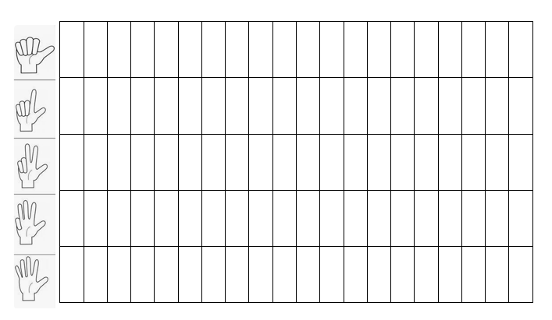

9. melléklet – 3. tanóra
A jelenet száma | Cselekmény  ki, mit, hol, mikor, hogyan csinál? | Magyarázat  olyan információk a verbális és nonverbális jelekről, amelyeket a szereplőknek ki kell tudni fejezni

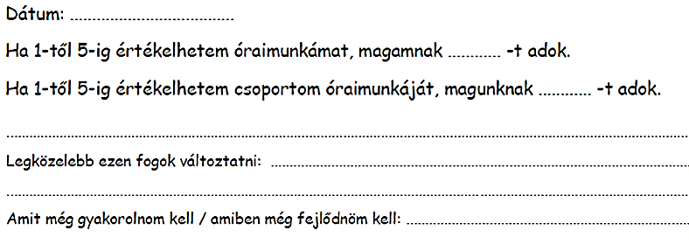
10. melléklet – 3. tanóra

11. melléklet – 4. tanóra
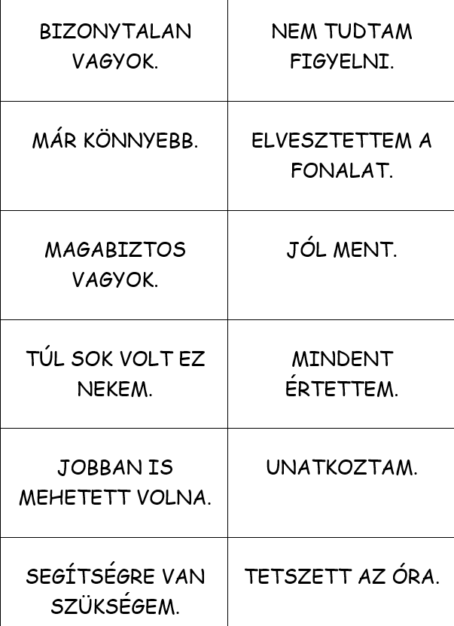

12. melléklet – 5. tanóra
Értékelési szempontrendszer
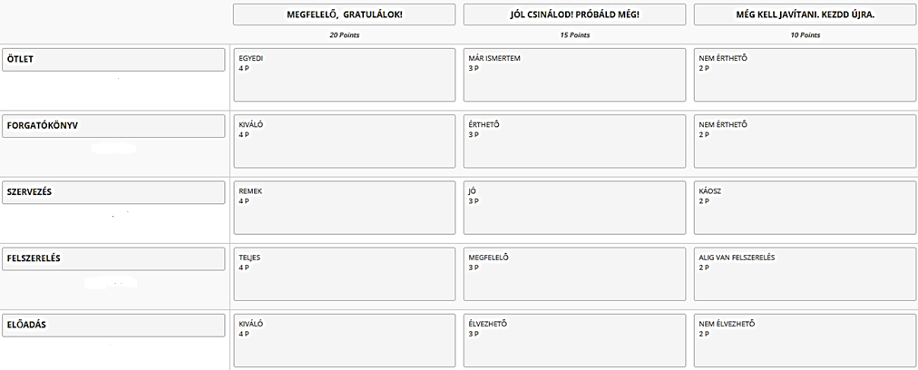

13. melléklet – 5. tanóra
Szempontok az önértékeléshez: Google Űrlap – Lineáris skála
A tanórai munkám; Ötleteim; Felszerelésem; Otthoni munkám; Csoportban végzett munkám; Magatartásom
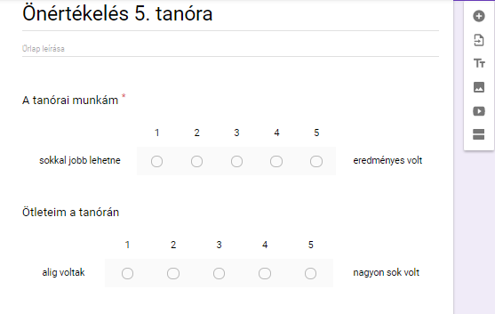
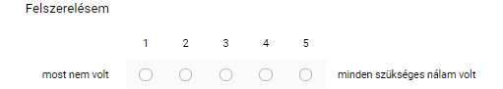
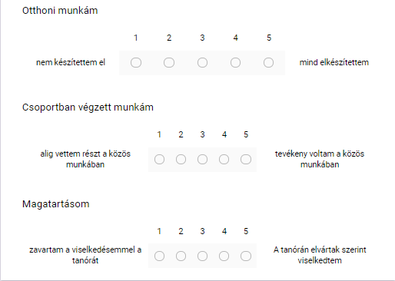

14. melléklet – 6. tanóra
Mentimeter: Értékelő táblázat
(Vote for the cutest kitten /Image bar chart icon/)
Értékelési szempontok: | A némafilmekről kialakult tudásom
 | Új kifejezések ismerete
 | Gondolataim, ötleteim, kreativitásom
 | A filmezés előkészítésében játszott szerepem
 | A megvalósítás, a munkánk eredménye
Válaszopciók: | Kiváló
 | Egészen jó
 | Elfogadható
 | Kevés
Minta:
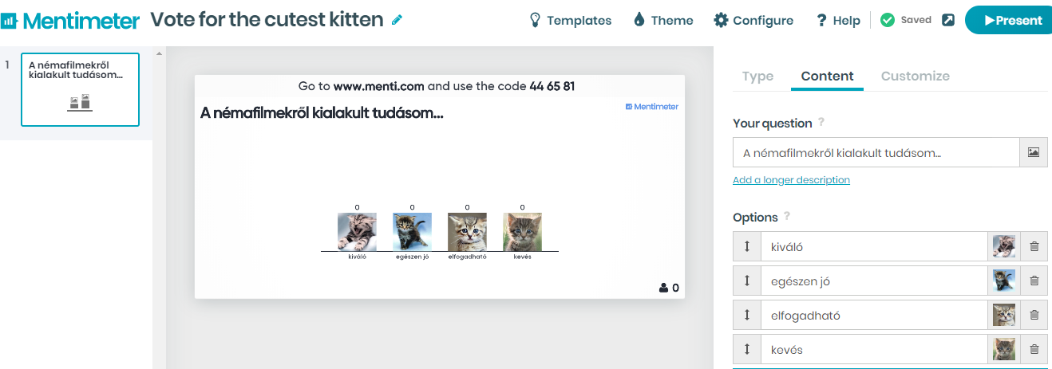

Értékelési szempontrendszer:
- A FILMEKKEL SZEMBEN TÁMASZTOTT ELVÁRÁSOK
- az érdeklődés lekötése
- alkalmasság egyéni vagy csoportos használatra (pl. mintafilm lehetne-e belőle egy médiaórához vagy egy tematikus alkalommal be lehet-e mutatni, közönség elé vihető-e tartalmilag stb.)
- a történet kidolgozottsága
- az interakciók módjainak változatossága
- interaktivitás kidolgozottsága
- szórakoztató hatás
- a film minősége
- alkalmazott technikák, eszközök változatossága
- a forgatókönyv kidolgozottsága
- műfaji forma főbb sajátosságainak alkalmazása
Az adható legmagasabb pontszám: 50 pont
- A diákok értékelése
- a tantárgyi alapismeretek biztos tudása
- önálló tanulói munka mennyisége
- a megszerzett ismeretek tanulói alkalmazása
- az önálló tanulói gondolkodás, vélemény kifejezése, érvelés
- a csoportban végzett tevékenység
Az adható legmagasabb pontszám: 25 pont

Korai korszak:1895–1906/7 Átmeneti korszak: 1907–1917 A késő némafilm korszak: 1917-1927/31 A késői korszak sztárjai: Harold Lloyd, Charlie Chaplin.
Értékeléskor lehetőség van arra, hogy a csoport közös pontszámot adjon, de a csoport maga határozhatja meg a közöttük lévő arányok megosztását.
Rejtett üzenetek (Okosdoboz-feladatsor)
1. Forrás: Az önellenőrzés és önértékelés képességének kialakítása 2. – tanórák utáni értékelés. Angolmentor, 2018. október 1. (Utolsó letöltés: 2020.07.24.)
Fejlesztő Értékelés Módszertani Lapok 1. Készítette: dr. Hunya Márta

